Velux Objektbericht – Modernisierung Kettenbungalow Boostedt
Himmlische Verwandlung
Umbau eines 70er Jahre Kettenbungalows zu hellem, zeitgemäßem Altersruhesitz
Hamburg, September 2025. Im Jahr 1974 wurde der eingeschossige Kettenbungalow gebaut und von dem verantwortlichen Architekten auch über 40 Jahre bis zu seinem Tod bewohnt. Nun ist das Ehepaar Hermann* mit ihrem vierbeinigen Mitbewohner in das Einfamilienhaus in Schleswig-Holstein gezogen und hat das Objekt umfangreich saniert und modernisiert. Von dem dunklen 70er Jahre Flair haben die Herrmanns nichts mehr übrig gelassen. Das Entfernen einiger Wände sowie die Integration neuer Velux Flachdach-Fenster verwandeln den vormals teils verwinkelten und dunklen Kettenbungalow in lichtdurchfluteten Wohnraum auf einer Ebene. Die bewusste Entscheidung für Weiß und Hellgrau als dominierende Farben in der Inneneinrichtung trägt zu einem modernen Ambiente bei. Damit bietet das neue Heim eine barrierearme Bleibe, in der sich das Ehepaar dank der ihren Ansprüchen angepassten Raumgestaltung bis ins hohe Alter wohlfühlen kann.
Ob der alleinige Grund für den Umzug der Kaninchendackel Bruno war, da sind sich die neuen Besitzer nicht mehr sicher. Fest steht jedoch, dass bei der Suche nach einer neuen Bleibe beiden wichtig war, ein ebenerdiges Haus zu finden, welches ihre Ansprüche an einen angemessenen Altersruhesitz erfüllt – für sich selbst sowie für ihren Dackel Bruno. Zuvor lebten Thomas und Kerstin Hermann* in einer zweigeschossigen Penthouse-Dachgeschosswohnung ohne Fahrstuhl. Die vielen Treppen machten Bruno aufgrund seines fortschreitenden Alters sehr zu schaffen und so entschied sich das Ehepaar für ein Einfamilienhaus im Kettenbungalow-Stil in Boostedt bei Neumünster. „Wenn wir ehrlich sind, war es uns perspektivisch natürlich auch wichtig, keine Treppen mehr steigen zu müssen. Wir werden ja auch nicht jünger und das sollte schon unser letztes Haus sein“, gibt Kerstin Hermann zu. Insgesamt verfügt der Bungalow über eine Wohnfläche von 112 m² auf einem 570 m² großen Grundstück.

Architektenhaus auf einer Ebene
Ein Architekt hatte den Kettenbungalow Mitte der 70er Jahre für sich selbst gebaut und zu diesem Zeitpunkt mit der individuellen Gestaltung den Zeitgeist getroffen. Doch was in den 70er Jahren noch modern war, trifft heute weder aktuelle Wohntrends, noch entsprach es den Vorstellungen des Ehepaares Hermann von ihrem Traumhaus. Optisch dominierten roter Backstein, Terrakotta-Fliesen und holzvertäfelte Decken. Der Grundriss des Kettenbungalows war den Hermanns zu kleinteilig und einige Bereiche schlicht zu dunkel. Das lag auch an der Bauform dieser speziellen Variante des herkömmlichen Bungalows, der auch unter dem Begriff Reihenbungalow bekannt ist. Die einzelnen Häuser werden bei diesem Gebäudetyp mit jeweils L-förmigen Grundrissen aneinandergebaut. Da die direkt an das Nachbargrundstück grenzenden Mauern jeweils fensterlos sind, entstehen zwischen den einzelnen Baukörpern Freiflächen für Atrien, die mehr Privatsphäre auf dem Grundstück als ein klassisches Reihenhaus bieten.

Metamorphose zur Moderne
Damit der Bungalow den Ansprüchen der Hermanns entsprechen würde, standen also umfassende Modernisierungsarbeiten an. Heute ist er kaum wiederzuerkennen: Dank abgerissener Wände beeindruckt der Kettenbungalow durch einen deutlich offeneren Grundriss mit einem wesentlich größeren Bad. Er wirkt zudem mit seiner modernen hellen Farbgestaltung und Einrichtung, die sich durch das ganze Haus zieht, deutlich freundlicher. Aufgrund der zwei komplett geschlossenen Außenwände und der nur in der Küche für Fenster geöffneten vorderen Hausfront, war es besonders wichtig, zusätzliches Licht in die Tiefe des Raumes zu holen. Dies ist heutzutage dank moderner Oberlichter mit hervorragender Wärmedämmung ohne Einbußen bei der Energieeffizienz eines Hauses möglich. Bereits in den 1990er Jahren erhielt das Flachdach des Hauses eine neue Dachhaut und in diesem Zuge auch drei Lichtkuppeln. Diese wurden bei der Sanierung 2018 gegen Velux Flachdach-Fenster ausgetauscht, von denen zudem auch noch je ein zusätzliches im Bad und Wohn-/Essraum installiert wurde. Sie wählten bewusst die Variante Konvex-Glas. Durch das nur dezent gebogene Glas integrieren sich die Fenster sehr harmonisch in die Dachfläche. Das Regenwasser läuft trotzdem problemlos von der Scheiben-Oberfläche ab. Dank der Konstruktion mit waagerecht im Aufsetzkranz integrierter Isolierglasscheibe und außenliegender leicht gewölbter Glasscheibe punkten die Velux Flachdach-Fenster auch mit einer hervorragenden Wärmedämmung. Im ganzen Haus wurden ebenfalls Leitungen für Wasser und Strom erneuert. Bei den Umbaumaßnahmen wurde stets Wert auf hochwertige Materialien gelegt. Auch kleine Besonderheiten, wie ein Kaminofen mit Bio-Ethanol, wurden in diesem Zuge eingebaut. Da die Hermanns viele Eigenleistungen erbrachten, schafften sie es, dass die Baukosten schlussendlich nicht mehr als 100.000 Euro betrugen.

Zeitgemäßer Wohncharakter mit viel Licht
Das Ehepaar ist mit dem Ergebnis mehr als zufrieden. Das deutlich moderner und freundlicher wirkende Haus wird über einen Windfang betreten, durch den man direkt in den offen gestalteten Ess- und Wohnbereich mit einer Wohnfläche von 52 m² gelangt. Um den Wohnbereich noch weitläufiger wirken zu lassen, haben die Bauherren entsprechend Wände durchbrochen. „Der große Wohnbereich ist das Herz des Hauses. Deswegen war es uns ein besonderes Anliegen, diesen Raum zur Küche hin zu öffnen und mit viel Licht zu füllen. Durch ein zusätzliches Fenster im Flachdach erhält der Essbereich noch mehr Lebensqualität. Wenn man sich nach dem Essen entspannt zurücklehnt, kann man auch mal den freien Blick in den Himmel genießen“, erklärt Thomas Hermann begeistert. Auch im Sommer bleibt das Raumklima des Bungalows übrigens angenehm, da alle der insgesamt fünf Flachdach-Fenster mit Hitzeschutz-Markisen ausgestattet sind. Die Markise befindet sich zwischen der Isolierglasscheibe und dem Konvex-Glas. Dank des transparenten Netzstoffes fällt trotzdem noch ausreichend Licht in den Raum.

Links vom Windfang geht es in die zum Wohn- und Essbereich hin offene Küche mit kleinem Abstellraum. Rechts vom Wohnraum erschließt ein Flur, der durch ein Oberlicht mit Tageslicht versorgt wird, den westlichen Teil des Hauses mit dem Schlaftrakt. Dieser besteht aus zwei Schlafzimmern, Bad, Gäste-WC und Abstellraum. Zusätzliche Flachdach-Fenster setzte das Ehepaar Hermann in dem sich ebenfalls im Westteil befindenden Badezimmer ein. Nicht nur, weil dies einer der privatesten Räume ist, in dem sich natürliches Licht von oben ohnehin schon optimal anbietet. Da sich eins der beiden Flachdach-Fenster elektrisch öffnen lässt, kann die Entlüftung von Feuchtigkeit schnell und sehr effektiv erfolgen.

Fazit
Nicht nur Bruno ist mit seinem neuen ebenerdigen Zuhause zufrieden. Auch das Ehepaar Hermann freut sich sehr auf die Zukunft im wundersam verwandelten 70er Jahre Bungalow. „Wir hatten von Beginn an genaue Vorstellungen, wie wir den Umbau gestalten möchten. Trotzdem ist es beeindruckend, das Ergebnis dann in der Realität zu sehen. Wir werden uns noch viele Jahre daran erfreuen können“, so Kerstin Hermann.

Bautafel
Projekt | Sanierung und Modernisierung „EFH Boostedt“
Baujahr/  Maßnahme | 1974/  2018
Baukosten | 100.000 €
Grundstücksgröße | 570 m²
Wohnfläche | 112 m²
Bauweise | massiv
Energiestandard | Energiepass Werteklasse H, Kennwert 255,50
Heiztechnik | Gasheizung mit Brennwerttechnik
Produkte | Velux Produkte:  - 2 x Velux Flachdach-Fenster Konvex-Glas,  60 x 90 cm  - 2 x Velux Flachdach-Fenster Konvex-Glas,  80 x 80 cm  - 1 x Velux Flachdach-Fenster Konvex-Glas,  80 x 80 cm, elektrisch  - Velux Zubehör:  - 5 x Velux Hitzeschutz-Markise, solarbetrieben

Bildunterschrift
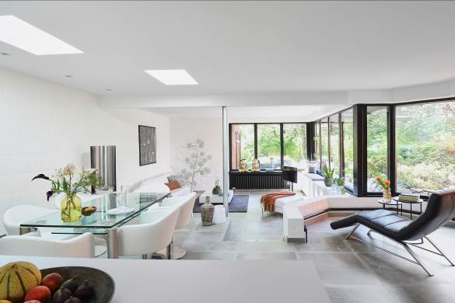
[Foto: velux_boostedt_0047]
Der große Wohnbereich wird durch das zusätzliche Tageslicht der zwei neuen Velux Flachdach-Fenster, die versetzt im Ess- und Wohnbereich platziert sind, deutlich freundlicher und angenehmer.
Foto: Velux Deutschland GmbH
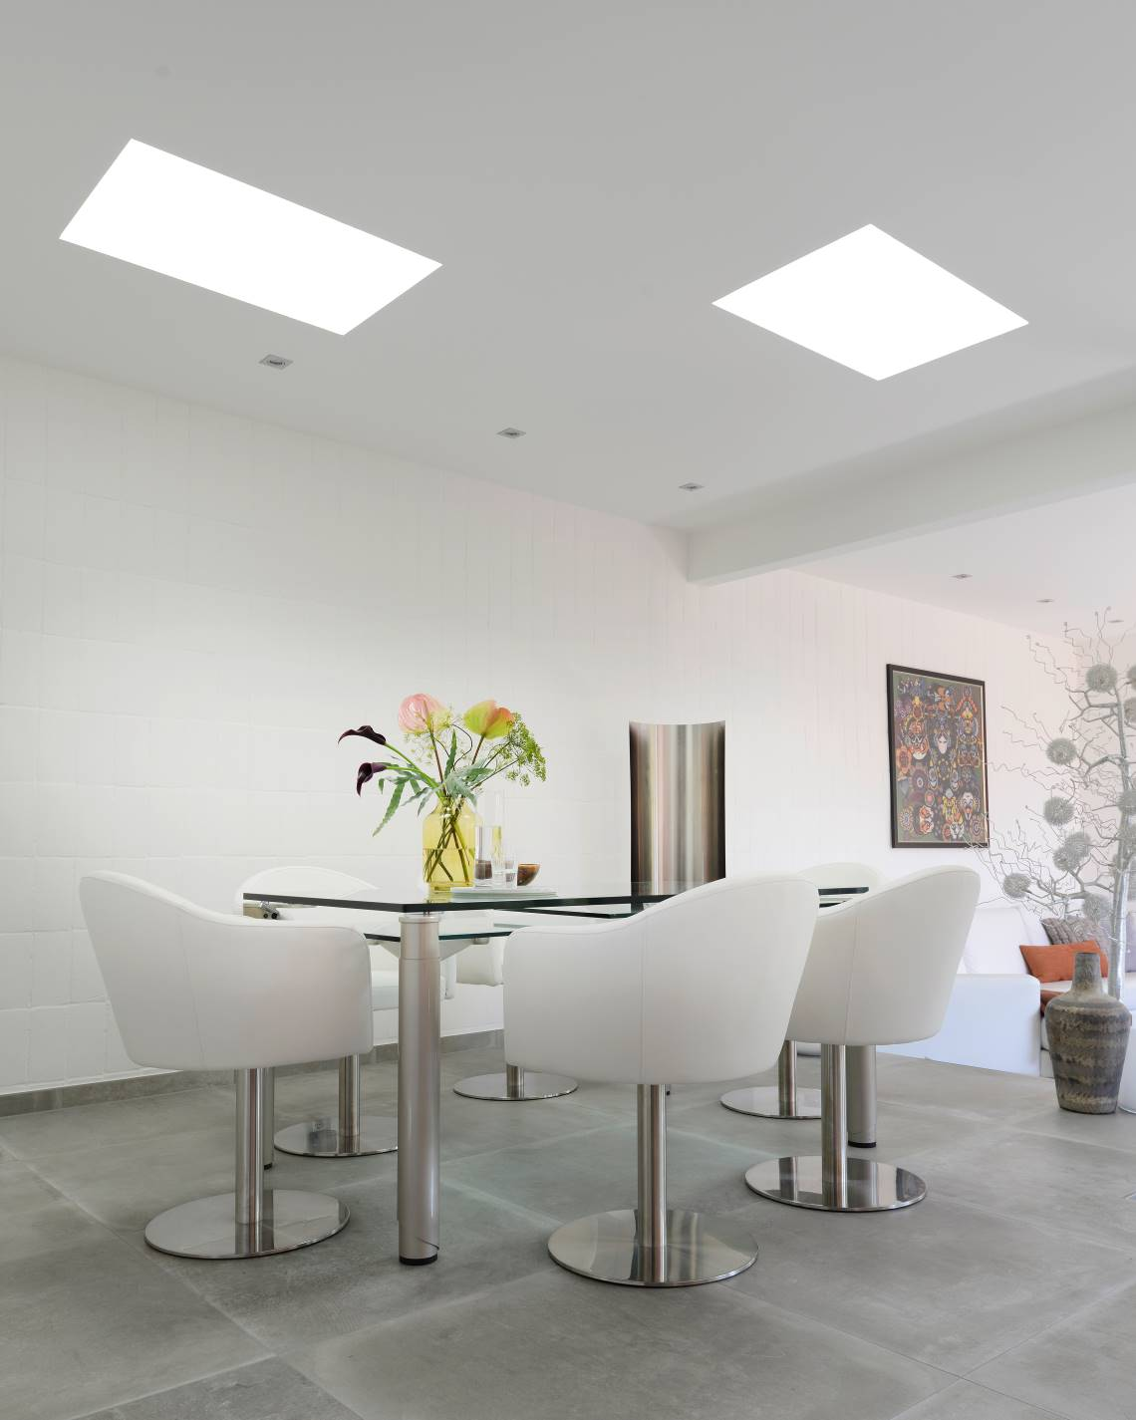
[Foto: velux_boostedt_0155]
Mittagessen mit Blick in den Himmel: Mit den Flachdach-Fenstern im Rauminneren des Bungalows erstrahlt auch der Essbereich in der Tiefe des Raum in hellem Licht.
Foto: Velux Deutschland GmbH

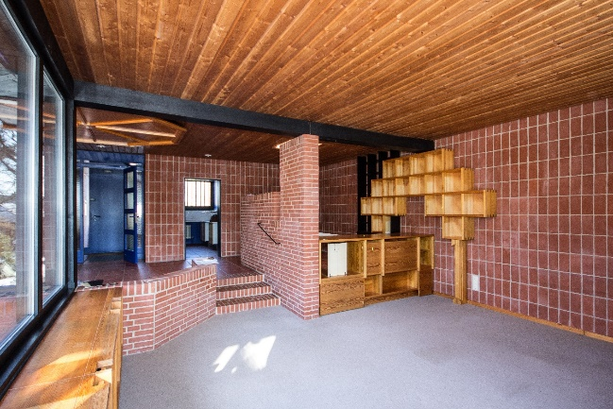
[Foto: velux_boostedt_vorher-6]
Der Wohnbereich war zuvor mit Trennwänden durchzogen und wirkte auch mangels ausreichendem Licht sehr klein und dunkel.
Foto: Privat
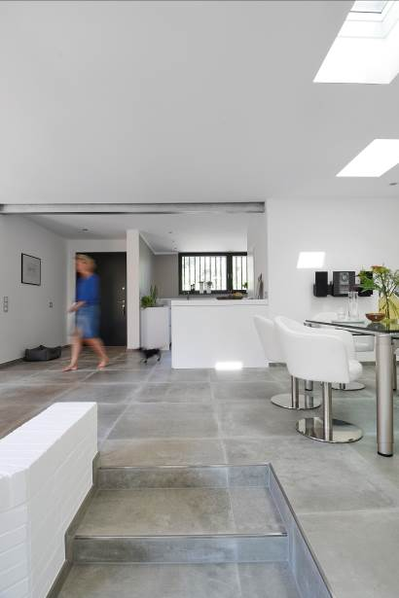
[Foto: velux_boostedt_0089]
Beeindruckende Veränderung - der 70er Jahre Stil ist nicht mehr zu sehen. Stattdessen wirken die Räumlichkeiten modern, hell und offen.
Foto: Velux Deutschland GmbH

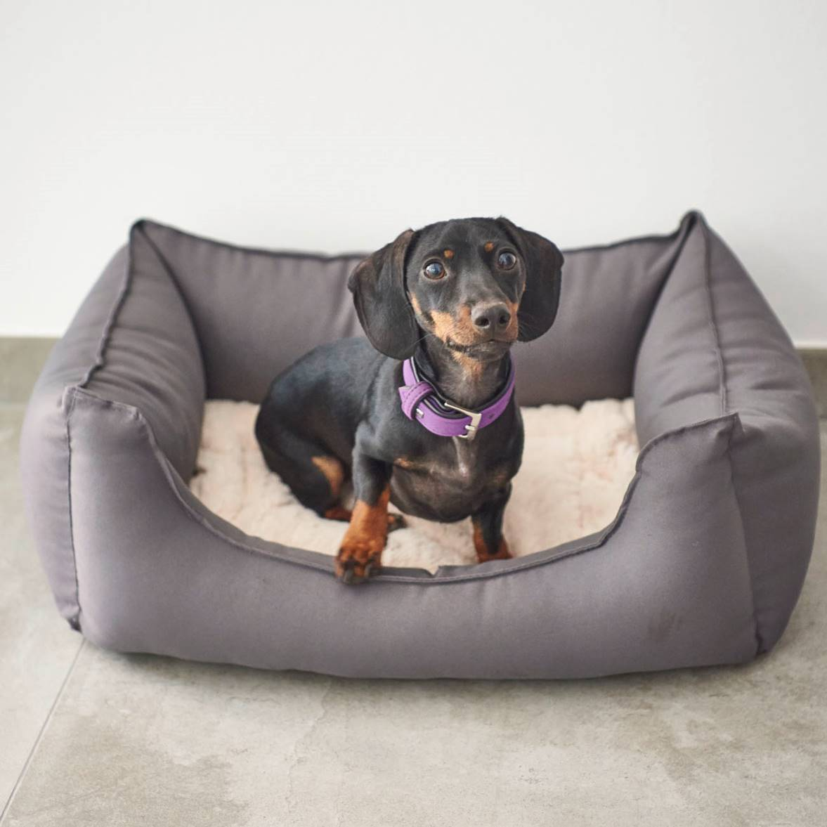
[Foto: velux_boostedt_0113]
Freude in der gesamten Familie – auch der Dackel genießt das ebenerdige Zuhause.
Foto: Velux Deutschland GmbH

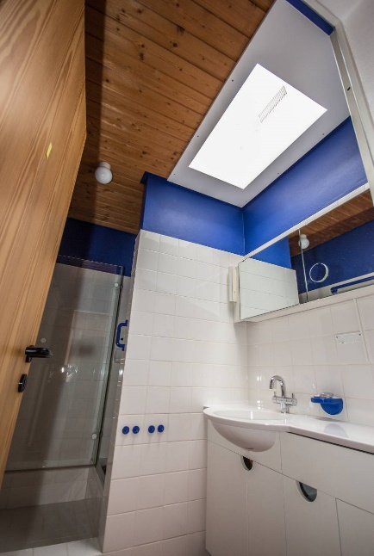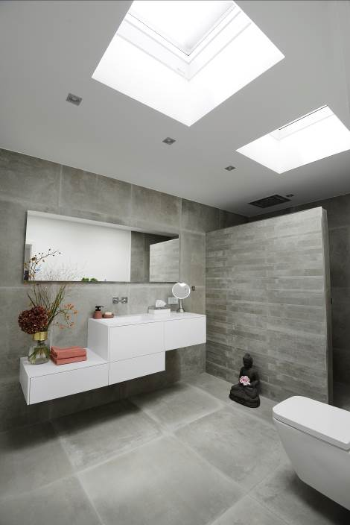
[Fotos: velux_boostedt_vorher-14 & velux_boostedt_0183]
Das in den 70er Jahren gebaute Badezimmer war deutlich kleiner sowie mit einer Holzdecke und nur einer Lichtkuppel ausgestattet. Durch das Entfernen einer Innenwand wurde mehr Fläche für das Bad gewonnen. In dem Zuge wurde nicht nur die alte Lichtkuppel ausgetauscht, sondern zudem ein weiteres Oberlicht installiert. Jetzt sorgen die beiden Velux Flachdach-Fenster für ein Plus an Tageslicht im Bad. Eins der Fenster lässt sich zudem elektrisch öffnen und begünstigt damit die Luftzirkulation – wichtig vor allem in Feuchträumen!
Fotos: Privat & Velux Deutschland GmbH
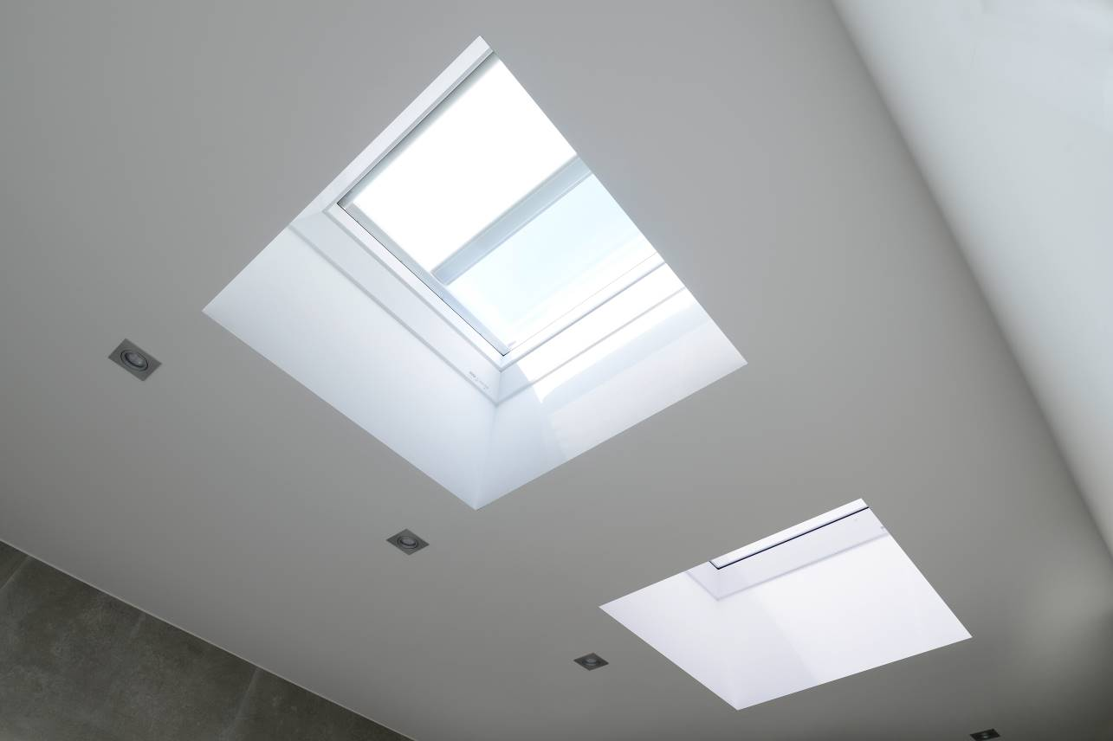
[Foto: velux_boostedt_0194]
Im Bad entschieden sich die Hermanns für ein zusätzliches Flachdach-Fenster. Dadurch profitieren sie nicht nur von mehr Tageslicht, sondern können nach dem Duschen auch sehr effektiv und schnell die feuchte Luft herauslüften.
Foto: Velux Deutschland GmbH

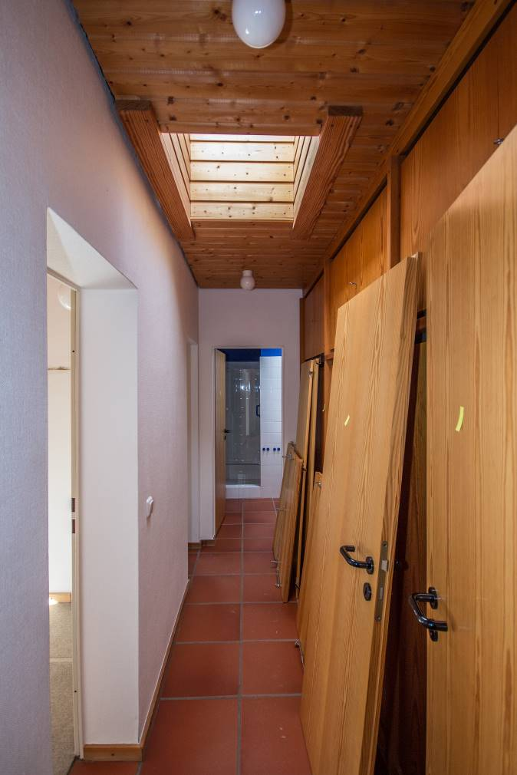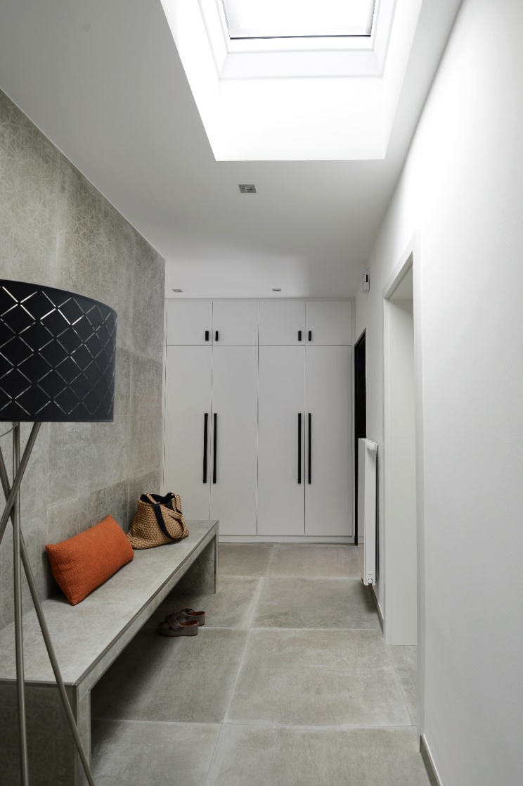
[Fotos: velux_boostedt_vorher-11 & velux_boostedt_0174]
Der zuvor dunkle und enge Flur wird durch das Velux Flachdach-Fenster mit Tageslicht versorgt und wirkt dadurch größer und einladender.
Fotos: Privat & Velux Deutschland GmbH

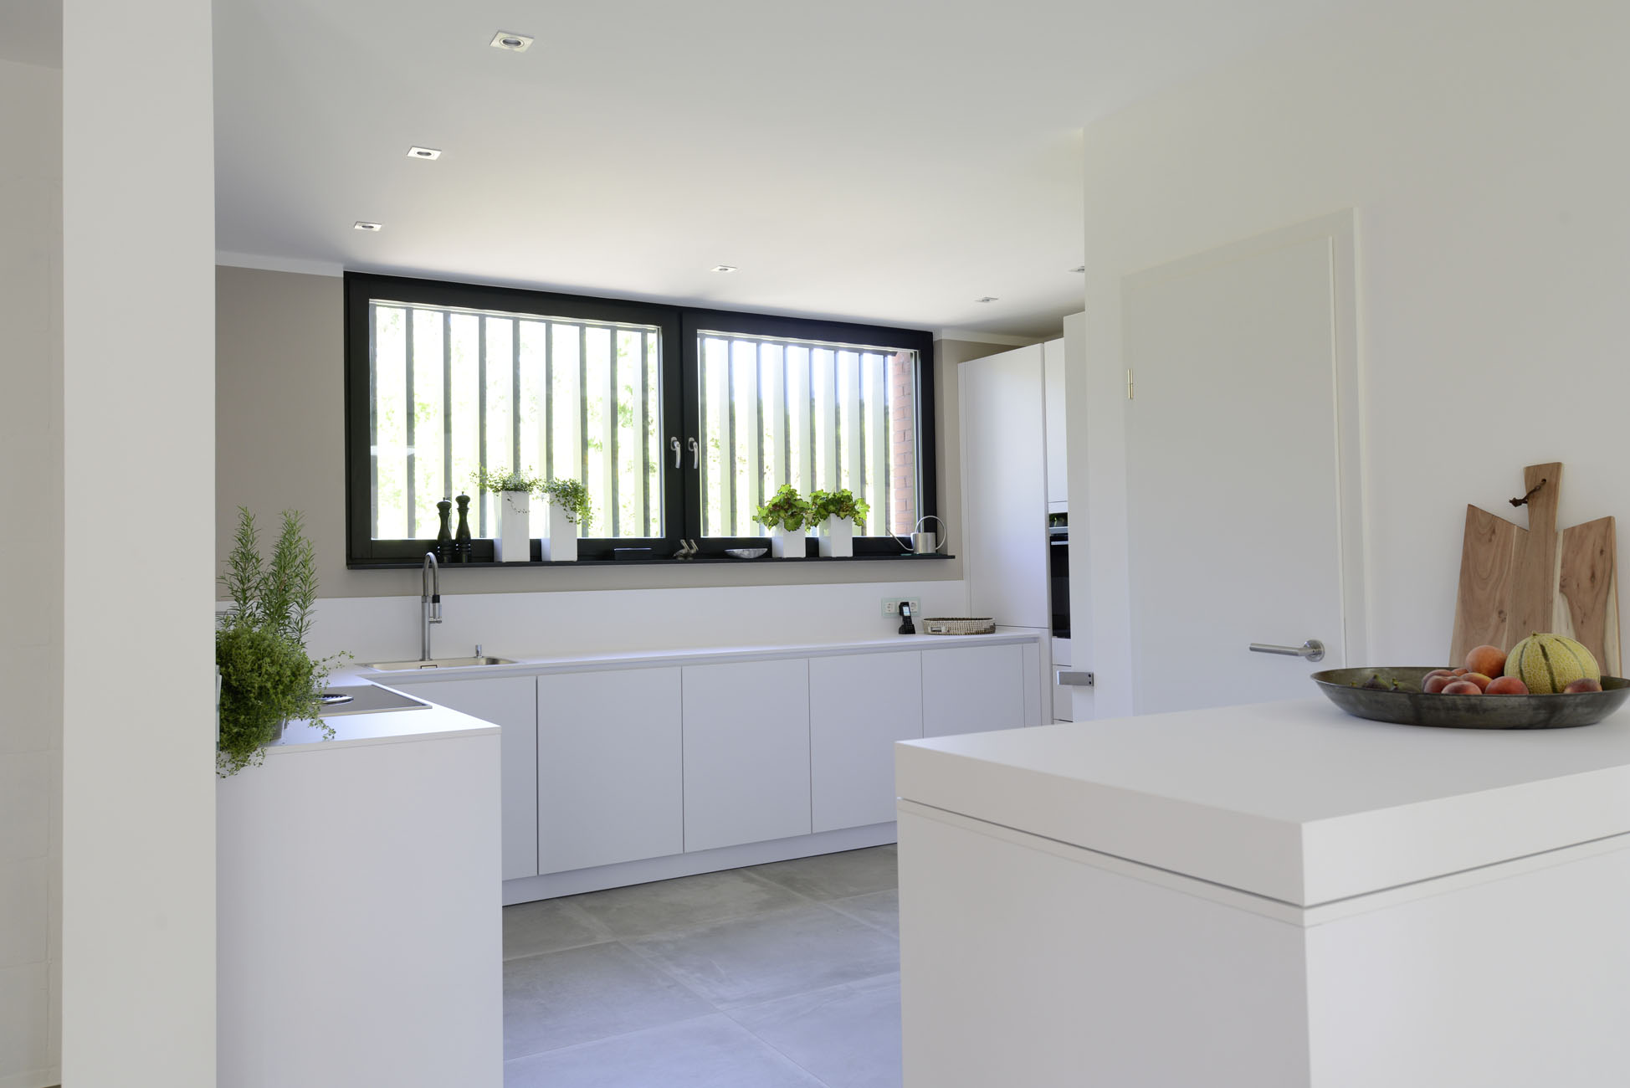
[Foto: velux_boostedt_0162]
Durch Abreißen der Wände im Mitteltrakt verfügt der Bungalow nun über eine zum Wohn-Essbereich geöffnete Küche in hellem Design.
Foto: Velux Deutschland GmbH

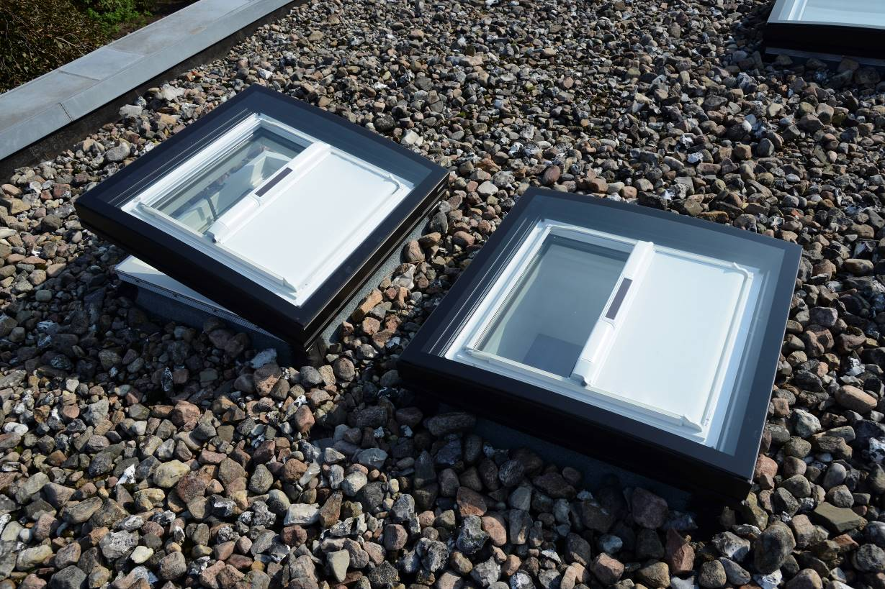
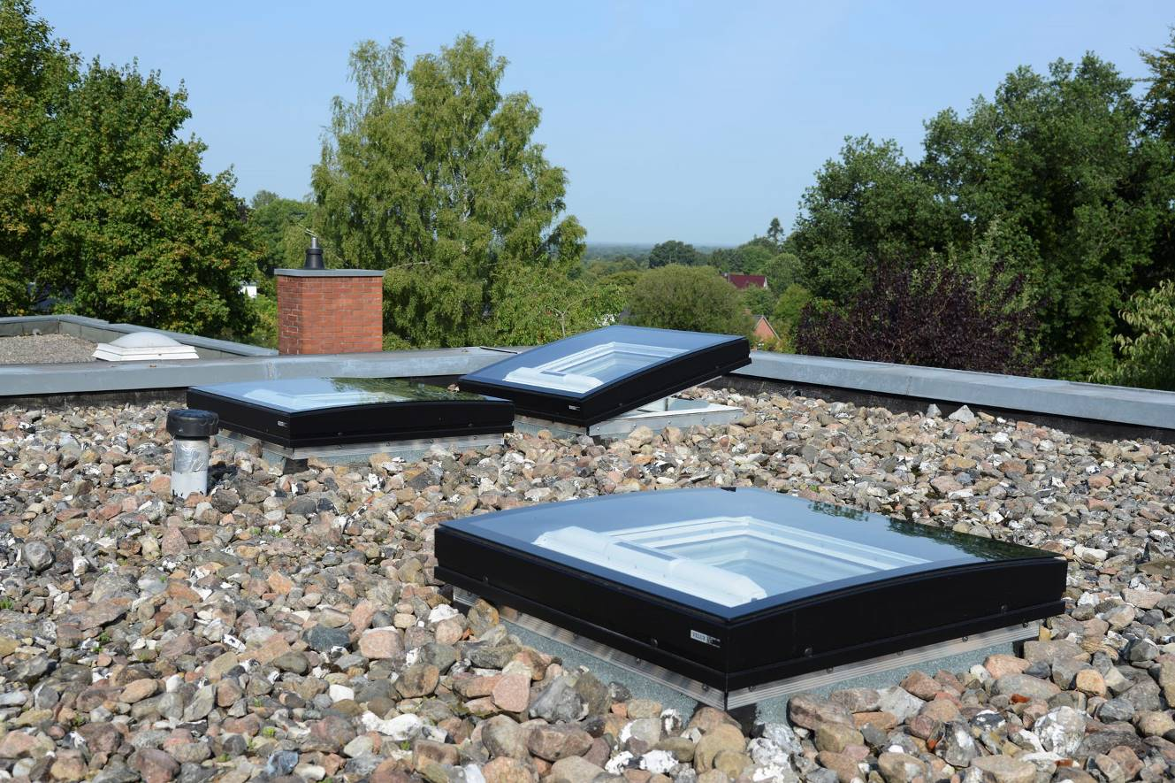
[Foto: velux_boostedt_0027 & _0012]
Das gebogene Flachdach-Fenster Konvex-Glas von Velux sorgt für einfaches Ablaufen von Regenwasser. Durch das nur leicht gebogene Glas integrieren sie sich deutlich harmonischer in die Dachfläche als herkömmliche Lichtkuppeln. Dank solarbetriebener Hitzeschutz-Markisen und der Möglichkeit, die Fenster per Funksteuerung zu öffnen, bleibt das Raumklima auch in heißen Sommern angenehm.
Foto: Velux Deutschland GmbH

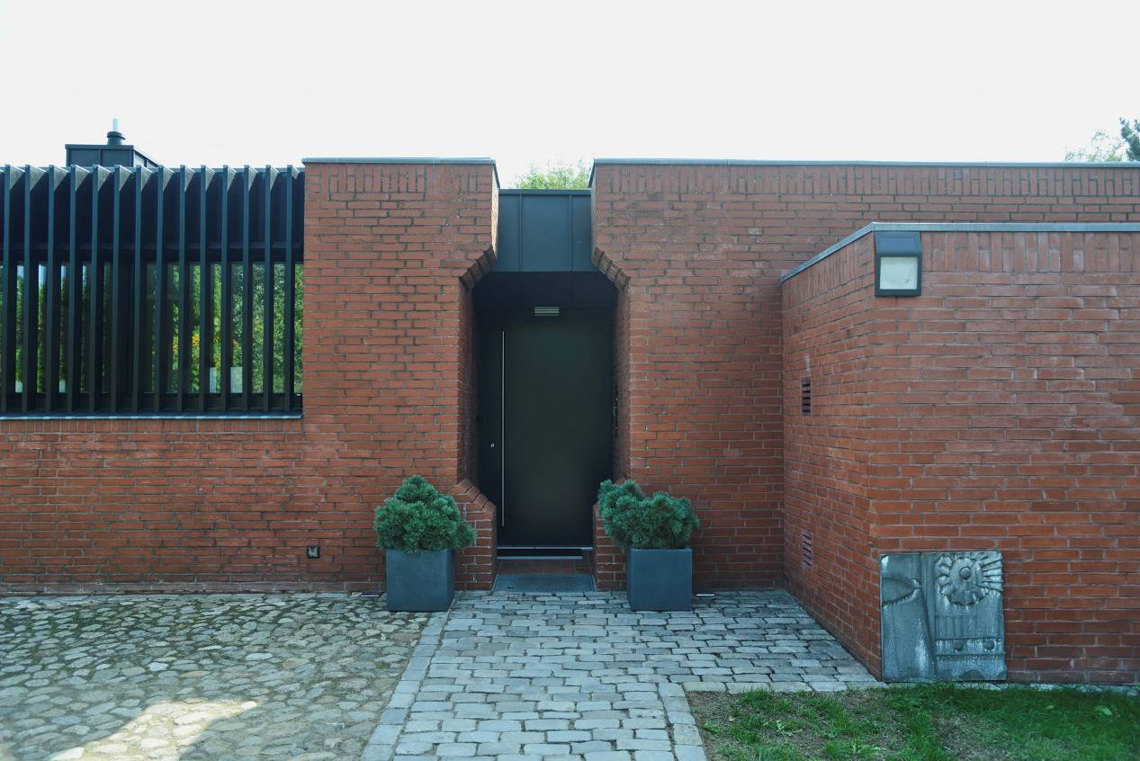
[Foto: velux_boostedt_6717]
Zwei Fassadenseiten des Bungalows sind komplett fensterlos und auch die Front mit dem Eingangsbereich ist nach außen hin eher abgeschirmt und nur für die Belichtung der Küche geöffnet.
Foto: Velux Deutschland GmbH
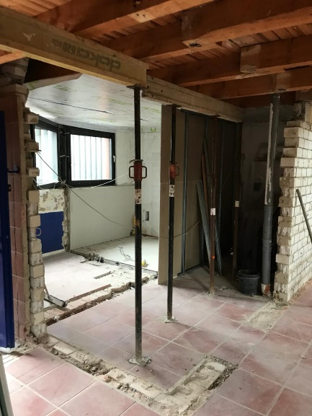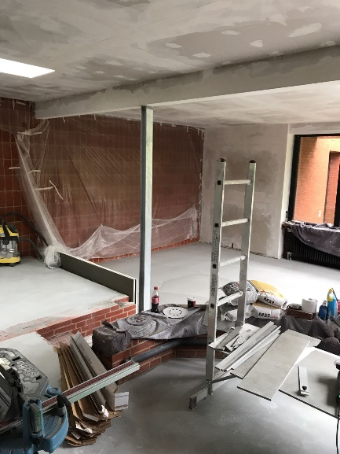
[Foto: velux_boostedt_bau_20180905 & _0027]
Der Bungalow während des Umbaus.
Foto: Privat

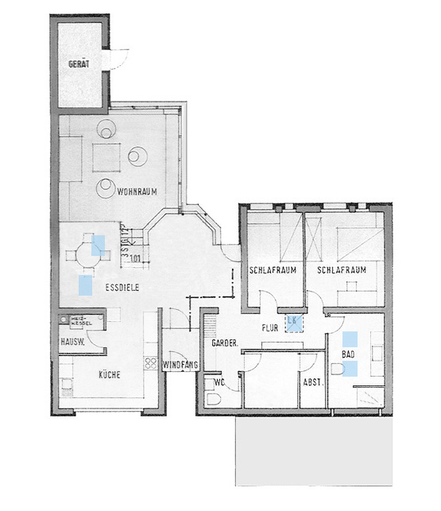
[Grafik: BV Schacht Boostedt_after]
Mit insgesamt fünf Flachdach-Fenstern Konvex-Glas von Velux wurde der Kettenbungalow während der Sanierung ausgestattet. Vor allem in den Räumen mit fensterlosen Wänden bringen diese ausreichend Tageslicht in das Rauminnere.
Grafik: Velux Deutschland GmbH
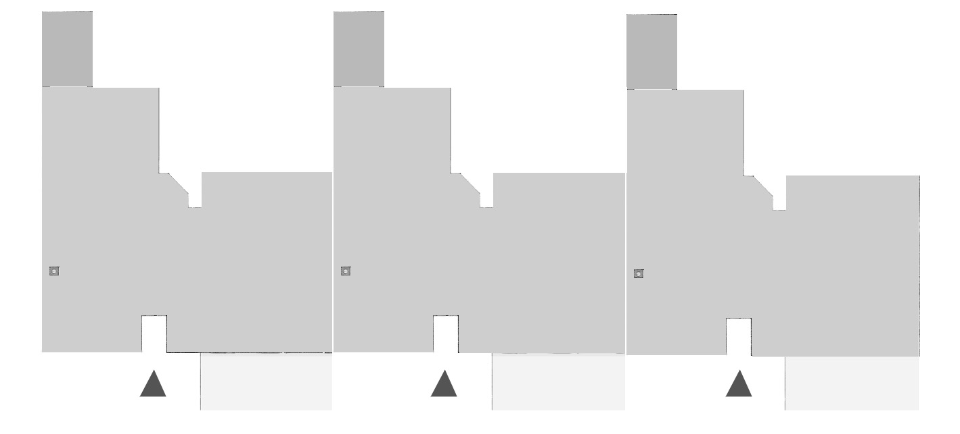

[Grafik: Schacht_Boostedt_Kettenbungalow 2]
Kettenbungalows werden mit jeweils L-förmigen Grundrissen und fensterlosen Mauern, die an das Nachbargrundstück grenzen, aneinandergebaut. Dadurch entstehen zwischen den Gebäuden Freiflächen für Atrien, die mehr Privatsphäre als bei herkömmlichen Bungalows oder Reihenhäusern schaffen.
Grafik: Velux Deutschland GmbH

Über die Velux Deutschland GmbH
Die Velux Deutschland GmbH mit Sitz in Hamburg ist ein Unternehmen der internationalen Velux Gruppe. Der weltweit größte Hersteller von Dachfenstern ist mit mehr als 10.000 Mitarbeitern in rund 40 Ländern vertreten. In Deutschland beschäftigt die Velux Gruppe in Produktion und Vertrieb nahezu 1.000 Mitarbeiter. Neben Dachfenstern und anspruchsvollen Dachfensterlösungen für geneigte und flache Dächer umfasst die Produktpalette unter anderem Sonnenschutzprodukte, Rollläden und Zubehörprodukte für den Fenstereinbau. Automatisierte Lösungen und intelligente Sensorsysteme tragen zu einem gesunden Raumklima bei und steigern den Wohnkomfort. Solarbetriebene Produkte von Velux reduzieren den Energieverbrauch und leisten einen Beitrag zum nachhaltigen Bauen und Wohnen. Mit dem Modularen Oberlicht-System bietet das Unternehmen zudem eine Lösung speziell für öffentliche und gewerbliche Gebäude an.
Weitere Informationen unter www.Velux.de

Kontakt Presse:
Velux Deutschland GmbH  Leitung PR / Öffentlichkeitsarbeit  Maik Seete  Gazellenkamp 168  22527 Hamburg  Tel.: +49 (040) 5 47 07-4 66  Mail: maik.seete@velux.com | FAKTOR 3 AG  Velux Presseagentur  Oliver Williges  Kattunbleiche 35  22041 Hamburg  Tel.: +49 (040) 67 94 46-109  Mail: Velux@faktor3.de

